Adatbázisok dokumentáció

# Feladat

Kötelező program (dokumentáció, adatbázis és alkalmazás): A félév során meg kell tervezni és el kell készíteni egy adatbázissal támogatott alkalmazást.

A témának az **ETR**-t választottam. Megadott Egyedek a témához: Oktató, Kurzus, Terem, Hallgató.

# Tervezés

# Egyed-kapcsolat diagram és értelmezésének leírása

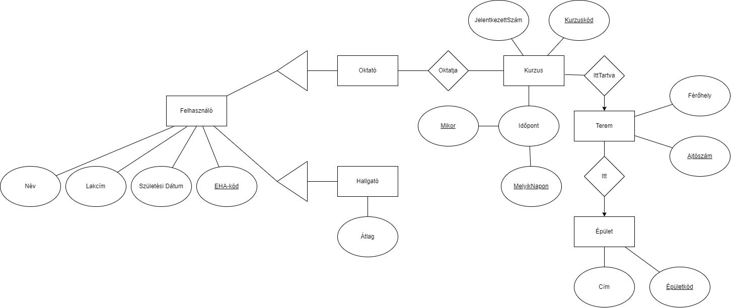

Az Egyed-Kapcsolat diagram a draw.io-n lett elkészítve. A Hallgató, az Oktató, a Kurzus és a Terem voltak a megadott egyedek, hiszen ezeket különböző tulajdonságokkal jellemezhetünk. A Hallgató rendelkezik névvel, átlaggal, lakcímmel, születési dátummal és EHA-kóddal. Ez utóbbi az, ami alapján egyértelműen be lehet azonosítani, ezért kulcsként jelöltem. Ezen attribútumok az Oktatónak is jellemzői – az átlagot kivéve, ezért egy Felhasználó egyed altípusaiként - specializációjaként kezeltem a Hallgatóval együtt, és a Felhasználónak adtam meg a közös tulajdonságokat. Az oktató oktatja a kurzust, ez n-n kapcsolat az én értelmezésemben, hiszen egy kurzust nem feltétlen egy oktató oktat ugyanabban az időpontban, több olyan órám volt, ahol felváltva volt vagy több tanárral. És egy oktató több kurzust is oktathat. A Kurzus egyedre a Jelentkezettszám, a kétrészes időpont és a Kurzuskód attribútumok jellemzőek. Az időpont alapján lehet azonosítani – ami a mikorból és a melyiknapon-ból tevődik össze, ezen kívül a kurzus kódjára is szükségünk van a beazonosításhoz. A kurzus kapcsolatban van a Teremmel, mert meg van határozva, hogy hol tartják. Egy kurzus egyszerre egy teremben lehet tartva. A teremre jellemző szintén a férőhely és az ajtószám, ami alapján Épületen belül meg lehet határozni. A megtalálás érdekében az Épület egyedet is hozzáadtam, ami megadja a Címet, és az Épületkód alapján lehet beazonosítani. Ennek lesz a helyisége az adott terem, és így juthatunk el a kívánt célponthoz.

# Egyed-kapcsolat diagram leképezése relációs adatbázissémává

Felhasználó (EHA-kód, Születési Dátum, Lakcím, Név)

Hallgató (Átlag)

Oktató ()

Terem (Ajtószám, Férőhely)

Épület (Cím, Épületkód)

Kurzus (Kurzuskód, Mikor, MelyikNapon, JelentkezettSzám)

//Időpont (Mikor,Melyiknapon)

Oktatja (*oktató.ehakód, Kurzus.Kurzuskód,Kurzus.Mikor, Kurzus.Melyiknapon)*

Itt (Terem.Ajtószám*, Épület.Épületkód)*

IttTartva (Kurzus.Kurzuskód,Kurzus.Mikor, Kurzus.Melyiknapon ,*Terem.Ajtószám, Épület.Épületkód)*

## Összevonás után

Felhasználó (EHA-kód, Születési Dátum, Lakcím, Név)

Hallgató (*Felhasználó.EHA-kód,* átlag)

Oktató (*Felhasználó.EHA-kód*)

Terem (Ajtószám, *Épület.épületkód*, Férőhely)

Épület (Épületkód, Cím)

Kurzus (Kurzuskód, Mikor, MelyikNapon, *Terem.Ajtószám, Épület.Épületkód,* *Oktató.EHAkód*, JelentkezettSzám)

## Funkcionális függőségek

{EHA-kód} → {név, lakcím, születési dátum}

{EHA-kód, születési dátum} → {név, lakcím}

{EHA-kód} → {név, lakcím, születési dátum}

{EHA-kód, név} → {lakcím, születési dátum}

{EHA-kód, név, lakcím} → {születési dátum}

{EHA-kód, lakcím, születési dátum} → {név}

{Hallgató.EHA-kód} → {átlag}

{Ajtószám, Épület.Épületkód} → {Férőhely}

{Épületkód} → {Cím}

{Épületkód, Cím} → {Terem.Ajtószám}

{Kurzuskód, Mikor} → {Jelentkezettszám}

{Kurzuskód, Mikor} → {Jelentkezettszám}

## Kulcsok meghatározása

* Felhasználó (EHA-kód, Születési Dátum, Lakcím, Név)

Kulcs: EHA-kód (Ez a legszűkebb halmaz, amelynek lezártja visszaadja a teljes attribútumhalmazt.)

* Hallgató (*F**elhasználó.EHA-kód,* átlag)

Kulcs: Felhasználó.EHA-kód

* Oktató (*Felhasználó.EHA-kód*)

Kulcs: Felhasználó.EHA-kód

* Terem (Ajtószám, *Epulet.epuletkod*,Férőhely)

Kulcs: Ajtószám, Épület.épületkód

* Épület (Épületkód, Cím)

Kulcs: Épületkód

* Kurzus (Kurzuskód, Mikor, MelyikNapon, *Terem.Ajtószám, Épület.Épületkód,* *Oktató.EHAkód,* JelentkezettSzám)

Kulcs: {Kurzuskód,Mikor, MelyikNapon}

# Relációs adatelemzés, normalizálás

## 2NF

A Felhasználó séma 2NF-ben van, mert egyetlen kulcsa az EHA-kód, és ez ettől minden másodlagos attribútum függ.

A Hallgató séma 2NF-ben van, mert egyetlen kulcsa a Felhasználó.EHA-kód*,* és ez ettől minden másodlagos attribútum függ.

Az Oktató séma 2NF-ben van, mert kulcsa a Felhasználó.EHA-kód*,* és nincs másodlagos attribútuma.

A Terem séma 2NF-ben van, mert a Férőhely, azaz az egyetlen másodlagos attribútuma az Ajtószám és Épület.Épületkód halmaztól függ, ami a kulcsa.

Az Épület séma 2NF-ben van, mert egyetlen kulcsa az Épületkód*,* és ez ettől minden másodlagos attribútum függ.

A Kurzus séma 2NF-ben van, mert a másodlagos attribútumai teljesen függenek a kulcshalmaztól.

## 3NF

A Felhasználó séma 3NF-ben van, mert nincs benne tranzitív függés.

A Hallgató séma 3NF-ben van, mert nincs benne tranzitív függés.

Az Oktató séma 3NF-ben van, mert nincs benne tranzitív függés.

A Terem séma 3NF-ben van, mert nincs benne tranzitív függés.

Az Épület séma 3NF-ben van, mert nincs benne tranzitív függés.

A Kurzus séma 3NF-ben van, mert nincs benne tranzitív függés.

A sémáinkat ebben az esetben nem kellett felbontani.

# Táblatervek

Felhasználó (EHA-kód, Születési Dátum, Lakcím, Név)

Hallgató (*Felhasználó.EHA-kód,* átlag)

Oktató (*Felhasználó.EHA-kód*)

Terem (Ajtószám, *Épület.Épületkód*)

Épület (Cím, Épületkód)

Kurzus (Kurzuskód, Mikor, MelyikNapon, *Terem.Ajtószám, Épület.Épületkód,* *Oktató.EHAkód,* JelentkezettSzám)

# Kapcsolatterv – függőségek

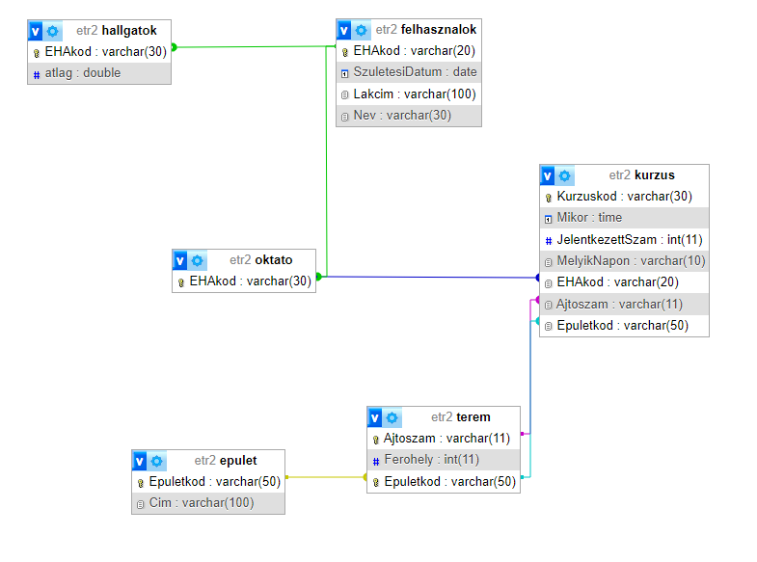

Integritás ellenőrzés itt került megvalósításra.

# Összetett lekérdezések

A lekérdezések a weboldalak alján találhatóak – az oktató és a hallgató oldalakon vannak.

### 5 legjobb átlagú hallgató nevei

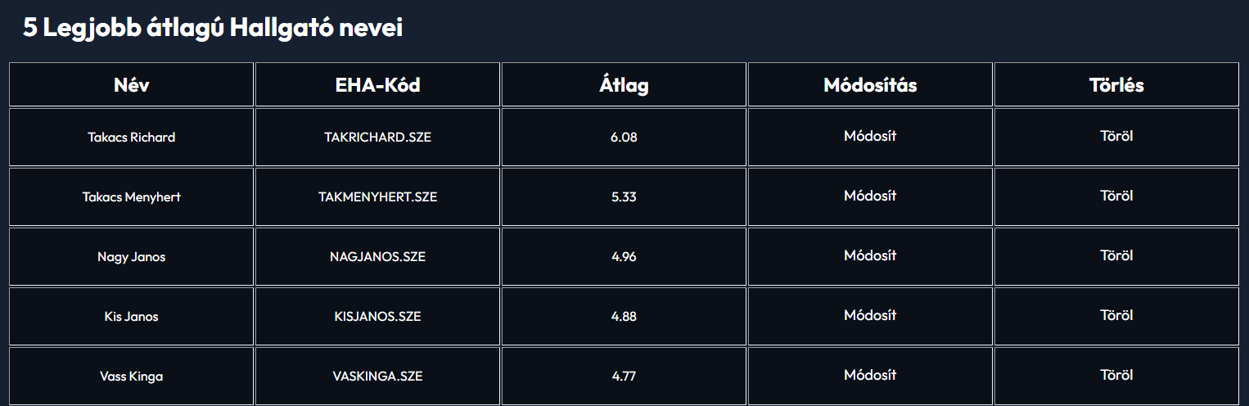

Ez a listázás nagyrészt php-val készült.

### 30 év feletti oktatók

### SELECT felhasznalok.nev as nev, oktato.ehakod, felhasznalok.szuletesidatum as ido FROM oktato,felhasznalok where oktato.ehakod = felhasznalok.ehakod and oktato.ehakod in (select ehakod from felhasznalok where YEAR(szuletesidatum)<YEAR(CURRENT_DATE)-30) GROUP BY ehakod

### Hány órát tart egy oktató összesen? Ki tartja a legtöbbet?

### SELECT oktato.ehakod,count(kurzus.ehakod) as osszeg, felhasznalok.nev as nev FROM oktato,kurzus,felhasznalok where oktato.ehakod = felhasznalok.ehakod and oktato.ehakod = kurzus.ehakod and oktato.ehakod in (select kurzus.ehakod from kurzus ORDER BY kurzus.ehakod desc) group by oktato.ehakod ORDER BY count(kurzus.ehakod) DESC

### Legjobb átlagú diák adatai

SELECT hallgatok.ehakod, atlag as legjobbatlag, felhasznalok.nev as nev, felhasznalok.lakcim as lakcim, felhasznalok.szuletesidatum as szuletesidatum FROM hallgatok,felhasznalok where hallgatok.ehakod = felhasznalok.ehakod and hallgatok.atlag in (select max(atlag) as legjobbatlag from hallgatok) ORDER BY hallgatok.atlag DESC

# Megvalósítás

Az adatbázis létrehozása és kezelése MySQL-ben történt. Ezen kívül az XAMPP keretrendszert használtam a megvalósítás során – PHPmyadmin.

Az űrlap phpvel, html-el és css-el készült – phpstorm-ban. Az alapvető design 3 részre osztja a képernyőt – bal oldalon az adatok listázása és kezelése, középen az adatfelvitel, jobb oldalon pedig egy kiegészítő kép fogadja a látogatót.

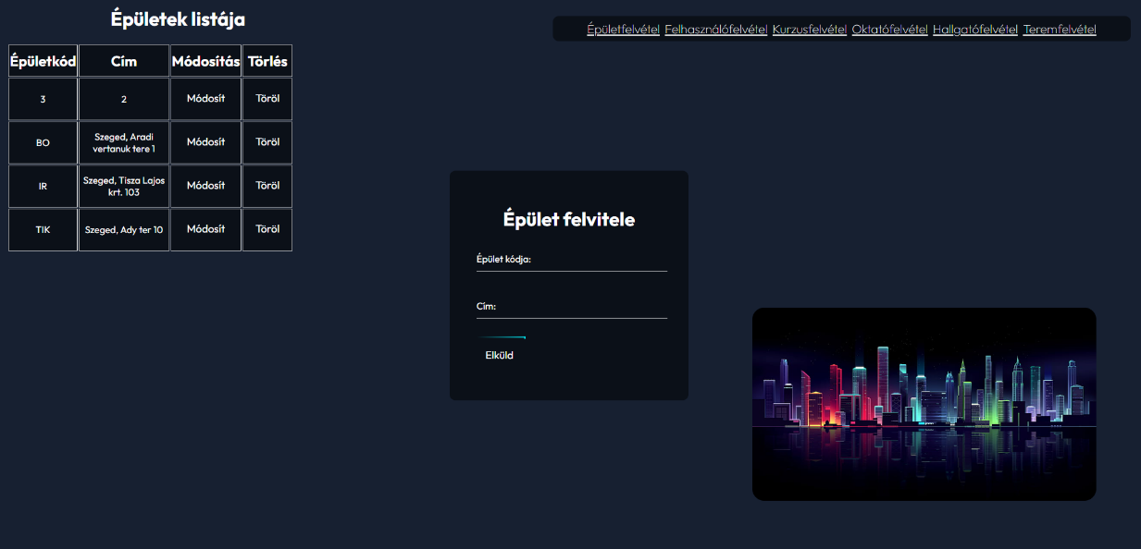

A módosítás rögtön a listázás mellett van elhelyezve, ez egy új oldalra vezet minket, ahol változtathatunk a már eddig bevitt adatokon.

Kisebb animációkkal is meg van fűszerezve az oldal a jobb felhasználói élmény érdekében.

A jobb fenti menüsorból navigálhatunk különböző adatfelvevő – és listázó oldalakra – külön home oldal nincs a programban.

A táblázatok a fő kulcsuk alapján vannak rendezve az oldalon, ami rendszerint a bal oszlopnak felel meg. Ettől egyedül a teremfelvétel oldala a kivétel, itt az alapvető rendezés az épületkódra történik, ami nem közvetlenül bal oldalon található, de másodlagos rendezés van beállítva arra a pozíciójú elemre, azaz az ajtószámra is.

A listázás, törlés vagy módosítás függvények az oldalakról mind egy külön php filera irányítanak minket. Amelynek csak backend funkciója van, azt egy fgv azaz függvények mappába helyeztem az átláthatóság érdekében. Közben is folyamatosan törekedtem arra, hogy megtalálhatóak legyenek a kívánt fileok az alkönyvtárakban. Ezért vannak a frontend dolgok, vagy a képek is egy külön mappában.

# Az elkészült alkalmazás funkciói

Listázás, Módosítási opció és törlés minden egyedre. Új érték hozzáadása minden – a diagramon is látható, előzetesen megadott – egyedhez. SQL kezelése.

Lekérdezések az oktató és hallgató oldalakon.

# További tartalom a programból

